第1课时 醇
课程目标
1．了解乙醇的组成、结构特点及物理性质。
2．掌握乙醇的化学性质。
3．了解官能团在有机化合物中的作用。
4．了解乙醇消去反应实验的注意事项。
图说考点
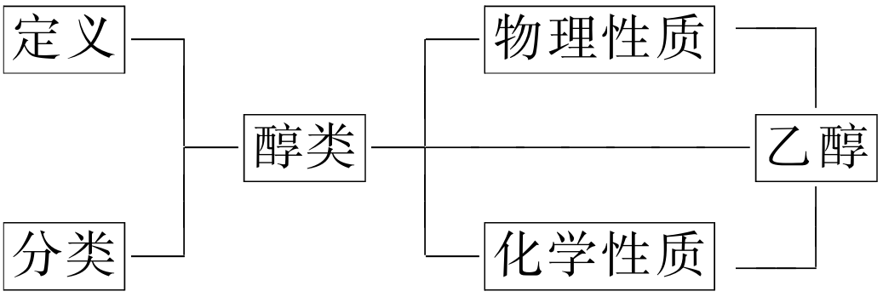

必备基础——自学·尝试

[新知预习]
一、醇的定义、分类
1．概念及通式
(1)醇：羟基与________相连的化合物，其官能团为________。
(2)饱和一元醇的通式：________________。
2．分类
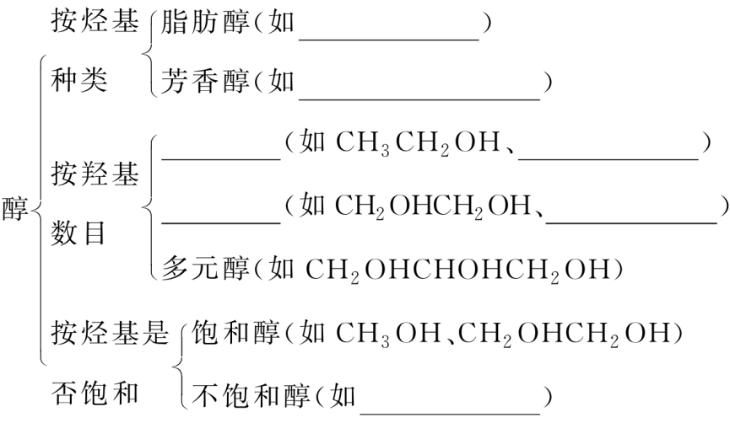
二、醇的物理性质及其递变规律
1．沸点
(1)相对分子质量相近的醇和烷烃相比，醇的沸点远远________烷烃。其原因是醇分子之间形成了________。
(2)饱和一元醇随分子中碳原子个数的增加，醇的沸点逐渐________。
(3)碳原子数目相同时，羟基的个数越多，醇的沸点________。

2．溶解性
甲醇、乙醇、丙醇、乙二醇、丙三醇等低级醇可与水以任意比例互溶。这是因为这些醇分子与水分子形成了________。
3．密度
饱和一元醇的密度比水的密度______。
三、醇的化学性质
1．化学性质
2．断键方式
四、醇的同分异构体
饱和一元醇的分子通式为C_{n}H_{2n＋2}O，写出C₄H₁₀O属于醇的同分异构体的结构简式：____________、____________、____________、______________。
[即学即练]
1．判断正误(对的在括号内打√，错的在括号内打×)。
(1)乙醇与甲醚互为碳骨架异构。( )
(2)质量分数为75%的乙醇溶液常做消毒剂。( )
(3)乙醇比丁烷、丁烯的沸点高。( )
(4)乙醇中混有的少量水可用金属钠进行检验。( )
(5)醇的分子间脱水和分子内脱水都属于消去反应。( )
(6)乙醇的分子间脱水反应和酯化反应都属于取代反应。( )
(7)1-丙醇和2-丙醇发生消去反应的产物相同。( )

2．甲醇、乙二醇、丙三醇3种物质之间的关系是( )
A．同系物 B．同分异构体
C．同是醇类 D．性质相同

3．已知某些饱和一元醇的沸点(℃)如下表所示：
甲醇 | 1－丙醇 | 1－戊醇 | 1－庚醇 | 醇X
65 | 97.4 | 138 | 176 | 117
则醇X可能是( )
A．乙醇 B．丁醇
C．己醇 D．辛醇

4．下列反应中，属于醇羟基被取代的是( )
A．乙醇和金属钠的反应
B．乙醇和氧气的反应
C．由乙醇制乙烯的反应
D．乙醇和浓氢溴酸溶液的反应

5．口香糖中的木糖醇，是一种重要的安全甜味剂，其结构如图：
(1)木糖醇的分子式：________________，系统命名：________________。
(2)预测木糖醇是否易溶于水，预测理由？
________________________________________________________________________
________________________________________________________________________
(3)1 mol木糖醇与足量的金属钠反应，最多消耗金属钠的物质的量为________。
(4)木糖醇能否使酸性高锰酸钾溶液褪色：_______________________________________。

核心素养——合作·分享

例1.提升点一 醇的典型性质及反应规律
以下四种有机物的分子式皆为C₄H₁₀O：
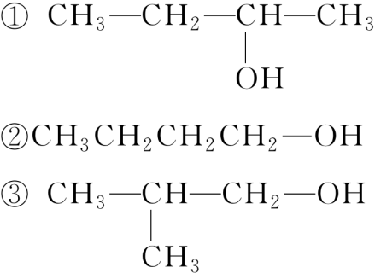
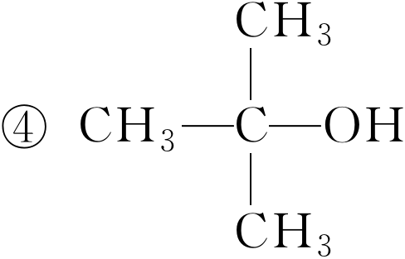
(1)其中能被氧化成含相同碳原子数的醛的是________；
(2)能被氧化成酮的是________；
(3)能发生消去反应生成两种产物的是________。
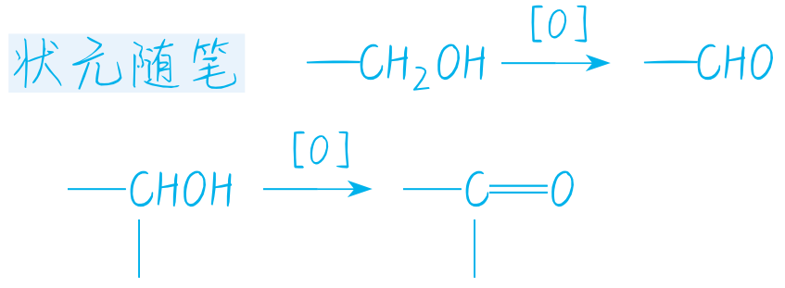

[提升1] 分子式为C₇H₁₆O的饱和一元醇的同分异构体有多种，根据给出的该醇的同分异构体，回答下列问题。
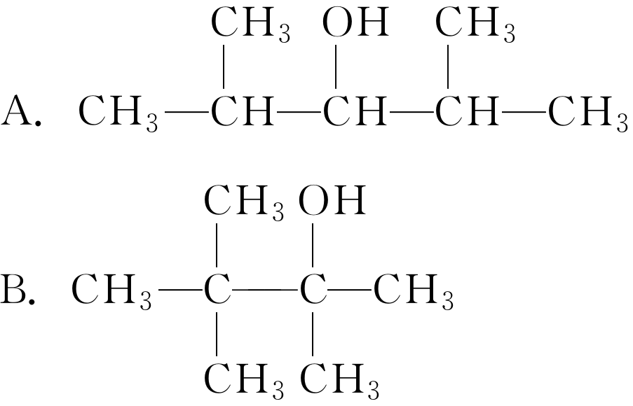
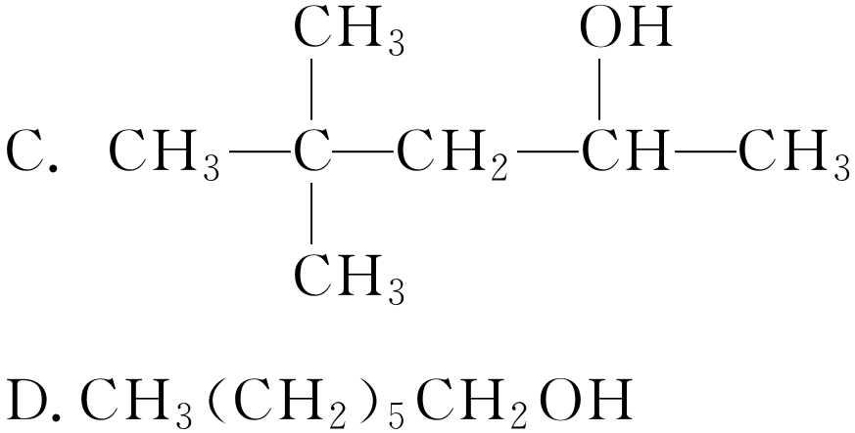
(1)可以发生消去反应生成两种单烯烃的是________。
(2)可以发生催化氧化生成醛的是________。
(3)不能发生催化氧化的是________。
(4)能被催化氧化成酮的有________种。

关键能力
醇类的典型性质与反应规律
1．醇的消去反应
(1)消去反应机理：
醇分子中，连有—OH的碳原子的相邻碳原子上必须连有氢原子时，才能发生消去反应而形成不饱和键。
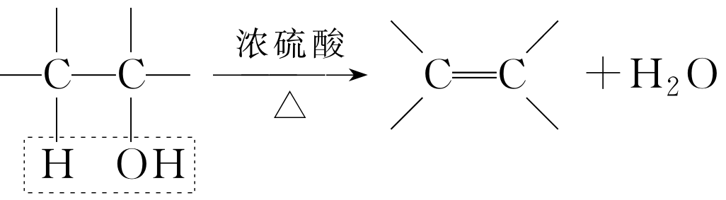
(2)消去反应规律：
若醇分子中与—OH相连的碳原子无相邻碳原子(分子中至少两个碳原子)或其相邻碳原子上无氢原子，则不能发生消去反应。如CH₃OH、(CH₃)₃CCH₂OH不能发生消去反应生成烯烃。(邻碳有氢脱去水，邻碳无氢不反应，无邻碳不反应)
2．醇的催化氧化反应规律
(1)与羟基(—OH)相连的碳原子上有2～3个氢原子的醇，如CH₃CH₂OH等，被氧化生成醛。
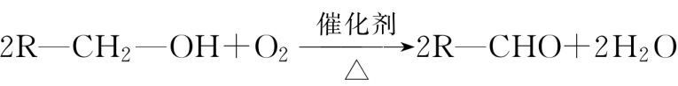
(2)与羟基(—OH)相连的碳原子上有1个氢原子的醇，如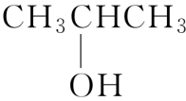等，被氧化生成酮。
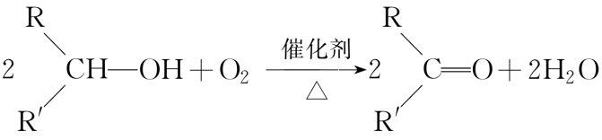
(3)与羟基(—OH)相连的碳原子上没有氢原子的醇，不能被催化剂氧化，如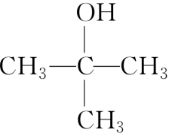等。

提升点二 乙醇的典型实验
例2. 实验室可用酒精、浓硫酸作试剂来制取乙烯，但实验表明，还有许多副反应发生，如反应中会生成SO₂、CO₂、水蒸气等无机物。某研究性学习小组欲用如图所示的装置制备纯净的乙烯并探究乙烯与单质溴能否反应及反应类型。回答下列问题：
(1)写出制备乙烯反应的化学方程式：____________________________________________
________________________________________________________________________，
实验中，混合浓硫酸与乙醇的方法是将__________慢慢加入另一种物质中；加热F装置时必须使液体温度________________。
(2)写出浓硫酸与酒精直接反应生成上述无机副产物的化学方程式：________________________________________________________________________。
(3)为实现上述实验目的，装置的连接顺序为F→______________________→D。(各装置限用一次)
(4)当C中观察到______时，表明单质溴能与乙烯反应；当D中______时，表明C中发生的是取代反应；若D没有出现前面所描述的现象时，表明C中发生的是______反应。
[提升2] 如图是一套实验室制取乙烯并验证乙烯具有还原性的实验装置。
请回答：
(1)烧瓶中发生反应的化学方程式是____________________________________
________________________________________________________________________
________________________________________________________________________；
(2)能够说明乙烯具有还原性的现象是__________________________________________
________________________________________________________________________；
(3)装置甲的作用是_____________________________________________
________________________________________________________________________。
若无甲装置，是否也能检验乙烯具有还原性，简述其理由：
________________________________________________________________________
________________________________________________________________________
________________________________________________________________________。

关键能力
乙醇的典型实验——实验室制乙烯
实验装置
实验步骤 | ①将浓硫酸与乙醇按体积比3∶1混合，即将15 mL浓硫酸缓缓加入到盛有5 mL 95%乙醇的烧杯中混合均匀，冷却后再倒入圆底烧瓶中，并加入碎瓷片防止暴沸；  ②加热混合溶液，迅速升温到170 ℃，将生成的气体通入KMnO₄酸性溶液和溴的四氯化碳溶液中，观察现象
反应原理 | 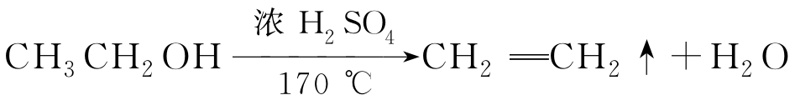
实验现象 | 溴的CCl₄溶液褪色；酸性KMnO₄溶液褪色

状元随笔 1.体积比为3∶1的浓硫酸与乙醇混合液的配制：在烧杯中先加入5 mL95%的乙醇，然后滴加15 mL浓硫酸，边滴加边搅拌，冷却备用(相当于浓硫酸的稀释)。
2．加热混合液时，温度要迅速升高并稳定在170 ℃，目的是减少副反应的发生(温度在140 ℃时的主要产物是乙醚)。
3．因为参加反应的反应物都是液体，所以要向圆底烧瓶中加入几片碎瓷片，避免液体受热时发生暴沸。
4．温度计的水银球要置于混合液的中间位置，不能与瓶底接触。
5．氢氧化钠溶液的作用是除去混在乙烯中的CO₂、SO₂等杂质，防止干扰乙烯与溴的四氯化碳溶液和高锰酸钾酸性溶液的反应。

素养形成——自测·自评

1.下列说法正确的是( )
A．乙醇分子中的氢原子均可与金属钠反应
B．烃分子中的氢原子被羟基取代后的衍生物都属于醇
C．甲醇是最简单的醇，它不能发生消去反应生成烯烃
D．某一元醇在浓硫酸存在下加热到170℃可以生成丙烯，该一元醇一定是1-丙醇
2．下列各组有机物中，互为同分异构体且都属于醇类的是( )
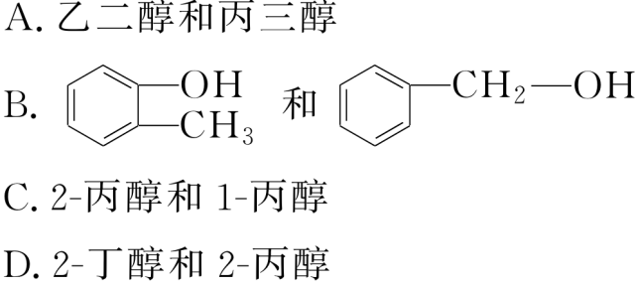
3．分子式为C₅H₁₂O的同分异构体中属于醇的共有(不考虑立体异构)( )
A．6种 B．7种 C．8种 D．9种

4．下列说法中，正确的是( )
A．乙醇和乙醚互为同分异构体
B．乙醇和乙二醇互为同系物
C．含羟基的化合物一定属于醇类
D．等质量的乙醇、乙二醇与足量钠反应时，乙二醇产生的氢气的量较乙醇的多

5．某一元醇具有如下性质：①能在加热时被CuO催化氧化；②能发生消去反应得到烯烃；③生成的烯烃一定不存在顺反异构体。该一元醇可能( )
A．1-丁醇 B．2-丁醇
C．2，2-二甲基丙醇 D．2-甲基-2-丙醇
6．实验室制取乙烯，常因温度过高而使乙醇和浓硫酸反应生成少量的二氧化硫。有人设计下列实验以确认上述混合气体中有乙烯和二氧化硫，完成下列问题：
(1)图中①、②、③、④装置可盛放的试剂是：
①________；②________；③________；
④________。
(将下列有关试剂的序号填入上述空格内)
A．品红溶液 B．NaOH溶液
C．浓硫酸 D．酸性KMnO₄溶液
(2)能说明二氧化硫气体存在的现象是_______________________。
(3)使用装置②的目的是___________________________。
(4)使用装置③的目的是_________________________________。
(5)确认含有乙烯的现象是______________________________。
7．已知除燃烧反应外，醇类发生其他氧化反应的实质都是醇分子中与羟基直接相连的碳原子上的一个氢原子被氧化为一个新的羟基，形成不稳定的“偕二醇”。接着，“偕二醇”分子内的两个羟基作用脱去一分子水，生成新的物质。上述反应机理可表示如下：
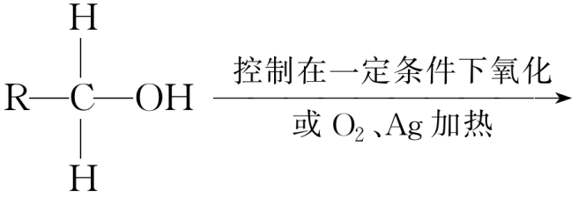
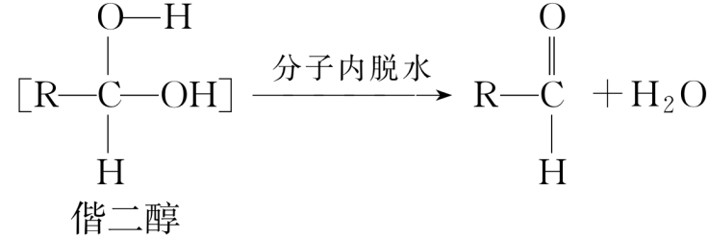
试根据此反应机理，回答下列问题(有机物写结构简式)。
(1)写出1-丁醇在Ag催化的作用下与氧气反应的化学方程式：
________________________________________________________________________
________________________________________________________________________。
(2)写出CH₂Cl₂在165℃及加压时发生完全水解反应的化学方程式：
________________________________________________________________________。
(3)判断并写出将2-甲基-2-丙醇加入酸性KMnO₄溶液中的现象：
________________________________________________________________________。

第1课时 醇
必备基础
新知预习
一、
1．(1)饱和碳原子 —OH (2)C_{n}H_{2n＋1}OH(n≥1)
2．CH₃OH、CH₂OHCH₂OH 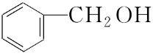、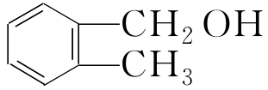 一元醇 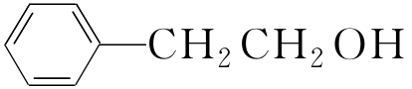二元醇 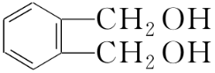 CH₂===CH—CH₂OH
二、
1．(1)高于 氢键 (2)升高 (3)越高
2．氢键
3．小
三、
1．2CH₃CH₂OH＋2Na―→2CH₃CH₂ONa＋H₂↑
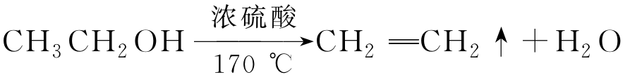
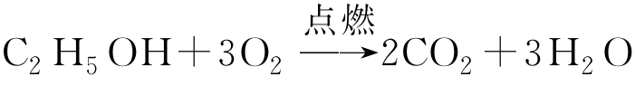
2．取代 取代 消去 氧化
四、
CH₃CH₂CH₂CH₂OH 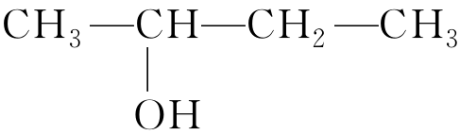
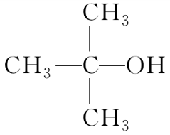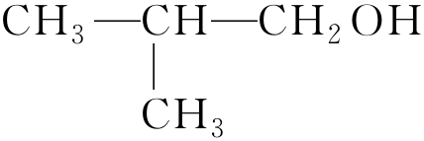
即学即练
1．答案：(1)× (2)× (3)√ (4)× (5)× (6)√ (7)√
2．解析：三种物质的通式不同，不属于同系物，分子式不同，不属于同分异构体；三种物质物理性质不同，化学性质相似，A、B、D项错。
答案：C
3．解析：饱和一元醇的碳原子数越多，沸点越高，醇X的沸点介于1－丙醇和1－戊醇之间，则X是丁醇。
答案：B
4．解析：乙醇和金属钠发生的是置换反应；乙醇和氧气的反应不属于取代反应；由乙醇制乙烯的反应是消去反应，不属于取代反应。
答案：D
5．答案：(1)C₅H₁₂O₅ 1，2，3，4，5-戊五醇 (2)易溶于水，分子中的五个羟基都能与水分子形成氢键 (3)5 mol (4)能
核心素养
例1 解析：能氧化成醛的醇分子中必含有基团“—CH₂OH”，②和③符合题意。能氧化成酮的醇分子中必含有基团“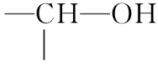”，①符合题意。若羟基相连碳原子上连接两种不同的烃基(符合发生消去反应的条件)，则发生消去反应时可得两种消去产物，①符合题意。
答案：(1)②③ (2)① (3)①
提升1 解析：(1)该醇发生消去反应生成两种单烯烃，表明连有—OH的碳原子的相邻碳原子上连有氢原子，且以—OH所连碳原子为中心，分子不对称，另外，羟基不连在链端碳原子上，是C。(2)～(4)连有—OH的碳原子上有2个氢原子时可被氧化为醛，是D；有一个氢原子时可被氧化为酮，是A、C；不含氢原子时不能发生催化氧化，是B。
答案：(1)C (2)D (3)B (4)2
例2 解析：混合浓硫酸与乙醇，相当于稀释浓硫酸，故应将浓硫酸缓慢加入乙醇中；加热时应使溶液迅速升温到170 ℃。为得到纯净的乙烯，应用NaOH溶液除去SO₂、CO₂(并用澄清石灰水检验是否除尽)，然后用浓H₂SO₄干燥。乙烯与单质溴之间可能发生加成反应，也可能发生取代反应，若是取代反应，则会有HBr生成，HBr遇AgNO₃溶液会产生淡黄色沉淀。
答案：(1)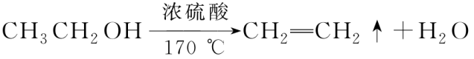
浓硫酸 迅速升至170 ℃
(2)CH₃CH₂OH＋6H₂SO₄(浓)―→2CO₂↑＋6SO₂↑＋9H₂O
(3)A→B→E→C
(4)溶液褪色 有淡黄色沉淀生成 加成
提升2 解析：乙烯具有还原性是根据氧化剂KMnO₄酸性溶液褪色来判断的。由于烧瓶中混合物变黑，则说明生成了碳，联想浓硫酸具有强氧化性，推出在乙烯中含还原性气体SO₂，由于SO₂也会使KMnO₄酸性溶液褪色，会干扰验证乙烯的还原性，所以检验乙烯的还原性前必须除净SO₂，则装置甲的作用是除去SO₂。
答案：(1)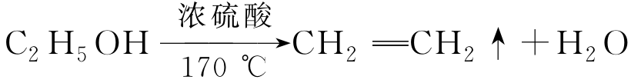、
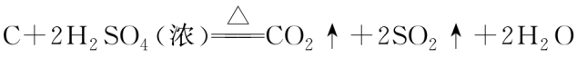
(2)乙中KMnO₄酸性溶液紫色褪去
(3)吸收挥发出的乙醇，除去乙烯中混有的SO₂ 不能，SO₂和乙醇都可以使KMnO₄酸性溶液褪色
素养形成
1．答案：C
2．答案：C
3．解析：本题可以先写出烷烃C₅H₁₂的同分异构体，然后用—OH取代烷烃分子结构中的1个氢原子就可得到分子式为C₅H₁₂O且属于醇的同分异构体。C₅H₁₂存在3种同分异构体：①CH₃CH₂CH₂CH₂CH₃，
②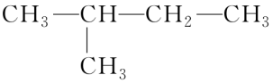，③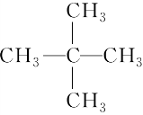，结构①中有3种类型的氢原子，对应的醇也有3种；结构②中有4种类型的氢原子，对应的醇也有4种；结构③中只有1种类型的氢原子，对应的醇也只有1种，故C₅H₁₂O属于醇的同分异构体共有8种，C选项正确。
答案：C
4．解析：乙醇(CH₃CH₂OH)和乙醚(CH₃CH₂OCH₂CH₃)的分子式不同，两者不是同分异构体；乙醇(CH₃CH₂OH)和乙二醇(CH₂OH—CH₂OH)的分子组成相差不是1个“CH₂”原子团，两者不是同系物；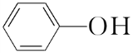含羟基，但它属于酚类。
答案：D
5．解析：1-丁醇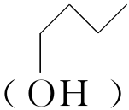是伯醇，与羟基相连的碳原子的邻位碳原子上含有氢原子，能发生消去反应生成烯烃，烯烃的双键的一个碳原子上连接有相同的基团，所以生成的烯烃一定不存在顺反异构体，A符合题意；2-丁醇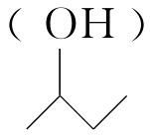是仲醇，与羟基相连的碳原子的邻位碳原子上含有氢原子，能发生消去反应生成烯烃，生成的烯烃可能有两种，一种不存在顺反异构体，另一种双键在2、3号碳上的烯烃的双键上的每个碳原子都连接不同的基团，所以生成的烯烃可能存在顺反异构体，B不符合题意；2，2-二甲基丙醇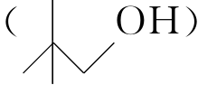是伯醇，与羟基相连的碳原子的邻位碳原子上不含氢原子，不能发生消去反应生成烯烃，C不符合题意；2-甲基-2-丙醇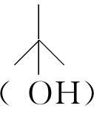是叔醇，不能被催化氧化，D不符合题意。
答案：A
6．解析：利用SO₂的漂白性，可用品红溶液检验混合气体中的SO₂；检验CH₂===CH₂时用酸性高锰酸钾溶液，由于SO₂也能使酸性KMnO₄溶液褪色，为防止SO₂的干扰，故用NaOH溶液除去SO₂，并用品红溶液检验SO₂是否除尽。
答案：(1)A B A D
(2)装置①中品红溶液褪色
(3)除去SO₂气体，以免干扰乙烯的检验
(4)检验SO₂是否除尽
(5)装置③中的品红溶液不褪色，装置④中的KMnO₄酸性溶液褪色
7．解析：(1)根据题中所给的信息可知，1-丁醇与氧气反应的化学方程式为2CH₃CH₂CH₂CH₂OH＋O₂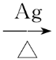2CH₃CH₂CH₂CHO＋2H₂O。(2)CH₂Cl₂水解可生成HO—CH₂—OH，然后该二元醇脱水生成HCHO。(3)由于与羟基直接相连的碳原子上没有氢原子，不能被氧化为醛或酮，因此2-甲基-2-丙醇加入酸性高锰酸钾溶液中不会使高锰酸钾溶液褪色。
答案：(1)2CH₃CH₂CH₂CH₂OH＋O₂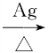2CH₃CH₂CH₂CHO＋2H₂O
(2)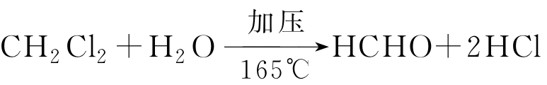
(3)酸性高锰酸钾溶液不褪色

